**学案8　实验：测定金属的电阻率**

[目标定位] 1.进一步掌握用伏安法测电阻的电路的设计思想.2.掌握螺旋测微器的读数方法.3.掌握测定金属电阻率的实验原理、实验过程及数据处理方法．

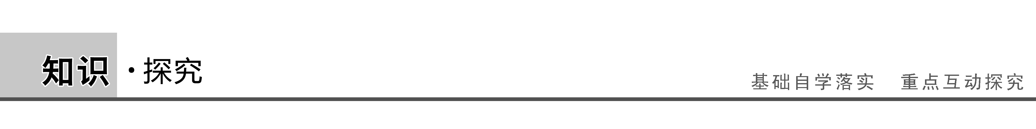

一、实验原理

1.把金属丝接入电路中，用伏安法测金属丝的电阻*R*(*R*＝)．电路原理图如图1所示．

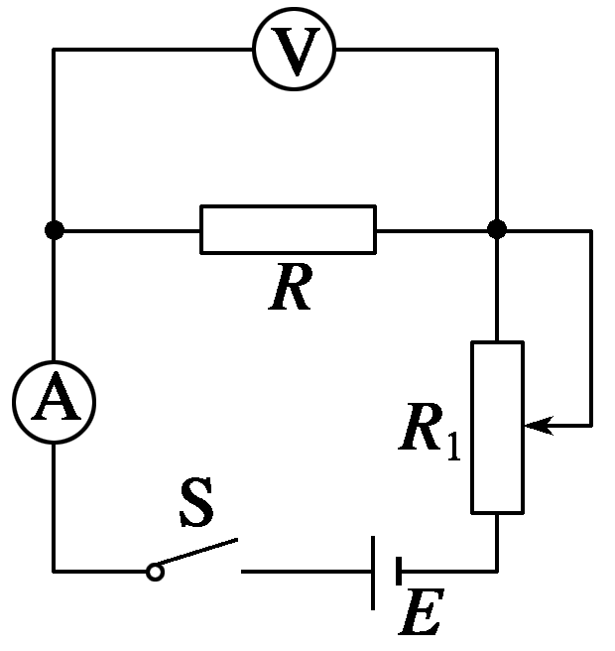

图1

2.用毫米刻度尺测出金属丝的长度*l*，用螺旋测微器测出金属丝的直径*d*，算出横截面积*S*(*S*＝)．

3.由电阻定律*R*＝*ρ*，得*ρ*＝＝＝，求出电阻率．

二、实验器材

螺旋测微器、毫米刻度尺、电压表、电流表、定值电阻、开关及导线、被测金属导线、电池、滑动变阻器．

三、实验步骤

1.测直径：用螺旋测微器在被测金属导线上三个不同位置各测一次直径，并记录．

2.连电路：按如图2所示的电路图连接实验电路．

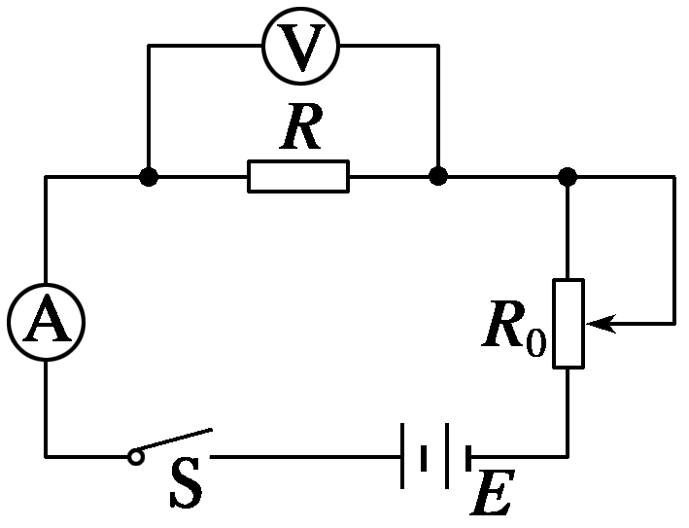

图2

3.量长度：用毫米刻度尺测量接入电路中的被测金属导线的有效长度，反复测量3次，并记录．

4.求电阻：把滑动变阻器的滑动触头调节到使接入电路中的电阻值最大的位置，电路经检查确认无误后，闭合开关S.改变滑动变阻器滑动触头的位置，读出几组相应的电流表、电压表的示数*I*和*U*的值，记入表格内，断开开关S.

5.拆除实验电路，整理好实验器材．

四、数据处理

电阻*R*的数值可用以下两种方法确定：

1.计算法：利用每次测量的*U*、*I*值分别计算出电阻，再求出电阻的平均值作为测量结果．

2.图象法：可建立*I*－*U*坐标系，将测量的*U*、*I*值描点作出图象，利用图象的斜率来求出电阻值*R*.

五、实验注意事项

1.因一般金属丝电阻较小，为了减少实验的系统误差，必须选择电流表外接法．

2.本实验若用限流式接法，在接通电源之前应将滑动变阻器调到阻值最大状态．

3.测量*l*时应测接入电路的电阻丝的有效长度(即两接线柱之间的长度)；在金属丝的3个不同位置上用螺旋测微器测量直径*d*.

4.电流不宜过大(电流表用0～0.6 A量程)，通电时间不宜太长，以免电阻率因温度升高而变化．

六、螺旋测微器

1.构造及原理：如图3所示，它的测砧*A*和固定刻度*B*固定在尺架*C*上，可动刻度*E*、旋钮*D*，微调旋钮*D*′是与测微螺杆*F*连在一起的，并通过精密螺纹套在*B*上，精密螺纹的螺距是0.5 mm，即旋钮*D*每转一周，测微螺杆*F*前进或后退0.5 mm，可动刻度分成50等份，每一等份表示0.01 mm.

2.使用方法：当*A*与*F*并拢时，可动刻度*E*的左边缘恰好跟固定刻度*B*的0刻度线重合，逆时针旋转旋钮*D*，将测微螺杆*F*旋出，把被测物体放入*A*、*F*之间的夹缝中，再顺时针旋转旋钮*D*，使*A*、*F*正好接触被测物．在使用时，*F*快要接触被测物时，要停止使用旋钮*D*，改用微调旋钮*D*′.

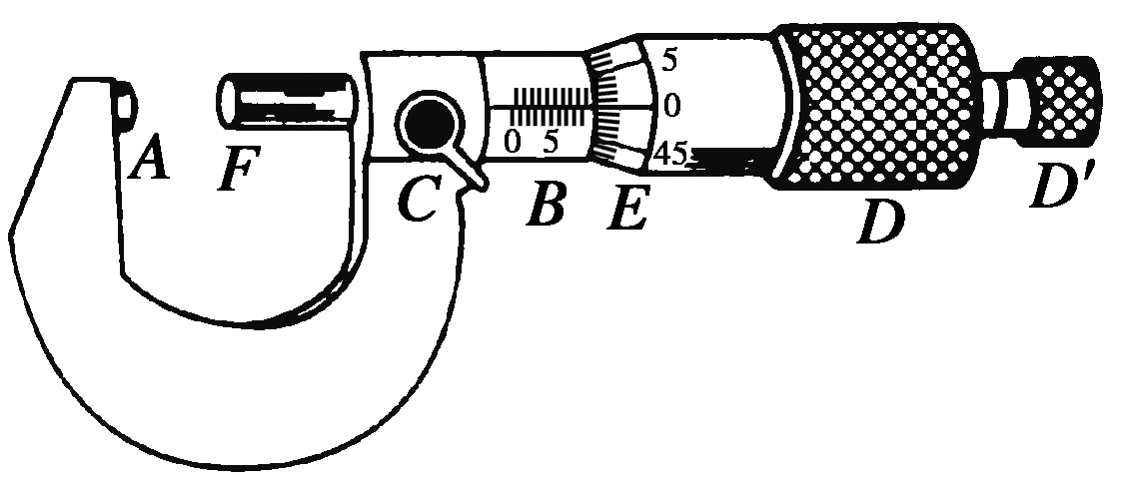

图3

3.读数方法

*L*＝固定刻度示数＋可动刻度示数(估读一位)×分度值．

注意　(1)以毫米为单位时，小数点后面要有三位有效数字，特别是最后一位估读数字为零时，不能省略．

(2)在读数时注意半毫米刻度线是否已露出．

例如(如图4所示)

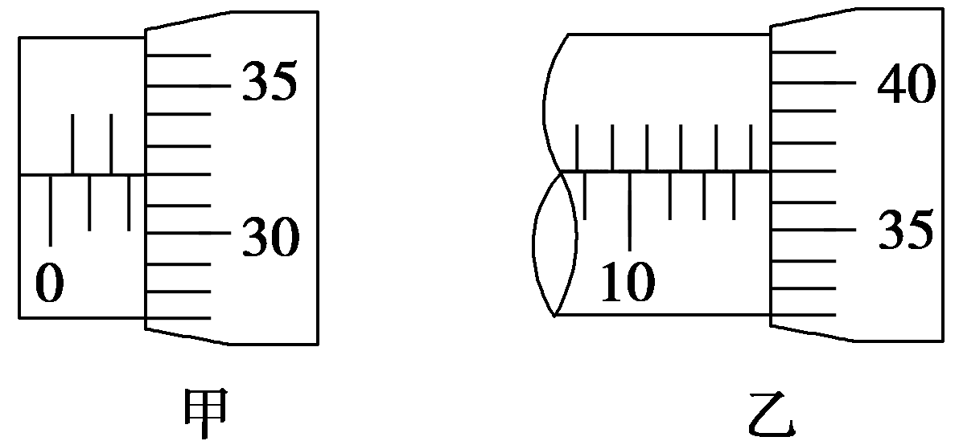

图4

甲图读数为：2 mm＋32.0×0.01 mm＝2.320 mm.

乙图读数为：13.5 mm＋37.0×0.01 mm＝13.870 mm.

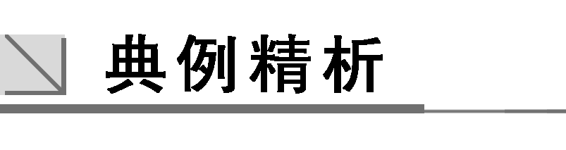

一、仪器的选择和电路的设计

例1　在测定金属的电阻率的实验中，可供选用的器材如下：



待测金属丝：*Rx*(阻值约4 Ω，额定电流约0.5 A)；

电压表：V(量程0～3 V，内阻约3 kΩ)；

电流表：A1(量程0～0.6 A，内阻约0.2 Ω)；

A2(量程0～3 A，内阻约0.05 Ω)；

电源：*E*1(电源电压为3 V)；

*E*2(电源电压为12 V)；

滑动变阻器：*R*(最大阻值约20 Ω)；

螺旋测微器；毫米刻度尺；开关S；导线．

(1)用螺旋测微器测量金属丝的直径，示数如图5所示，读数为________mm.

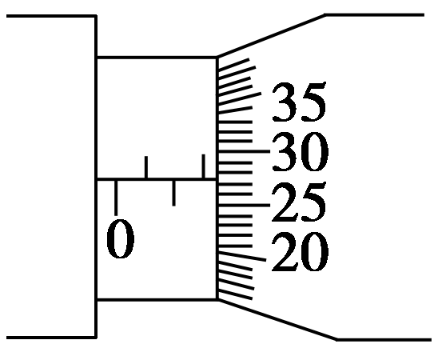

图5

(2)若滑动变阻器采用限流式接法，为使测量尽量精确，电流表应选________，电源应选________(均填器材代号)，在虚线框中完成电路原理图．



解析　(1)螺旋测微器的读数为：

1.5 mm＋27.4×0.01 mm＝1.774 mm.

(2)在用伏安法测电阻的实验中，为使测量尽量精确，则电流表、电压表指针需达到半偏以上，又因待测金属丝的额定电流为0.5 A，所以电流表选A1，电源选*E*1即可．电路原理图如图所示.

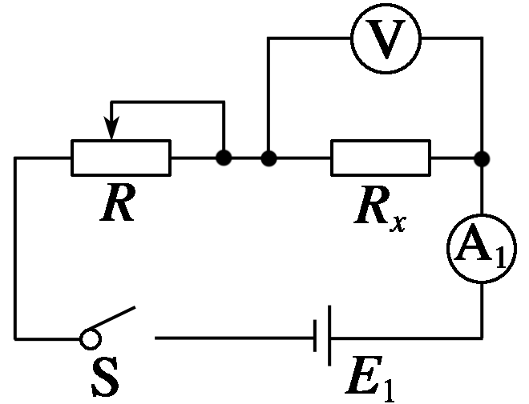

答案　(1)1.774(1.772～1.776均正确)　(2)A1　*E*1　见解析图

二、数据处理和实物图的连线

例2　在测定金属的电阻率的实验中，金属丝长约0.8 m，直径小于1 mm，电阻在5 Ω左右，实验步骤如下：



(1)用毫米刻度尺测量金属丝的长度，测三次，求出平均值*l*，在金属丝的不同位置用________测量直径，求出平均值*d*.

(2)用伏安法测量金属丝的电阻*R*.试把图6中所给的器材连接成测量*R*的合适的电路．图中电流表的量程为0～0.6 A，内阻接近1 Ω，电压表的量程为0～3 V，内阻为几千欧，电源的电动势为6 V，滑动变阻器的阻值为0～20 Ω，在闭合开关前，滑动变阻器的滑片应处于正确位置．

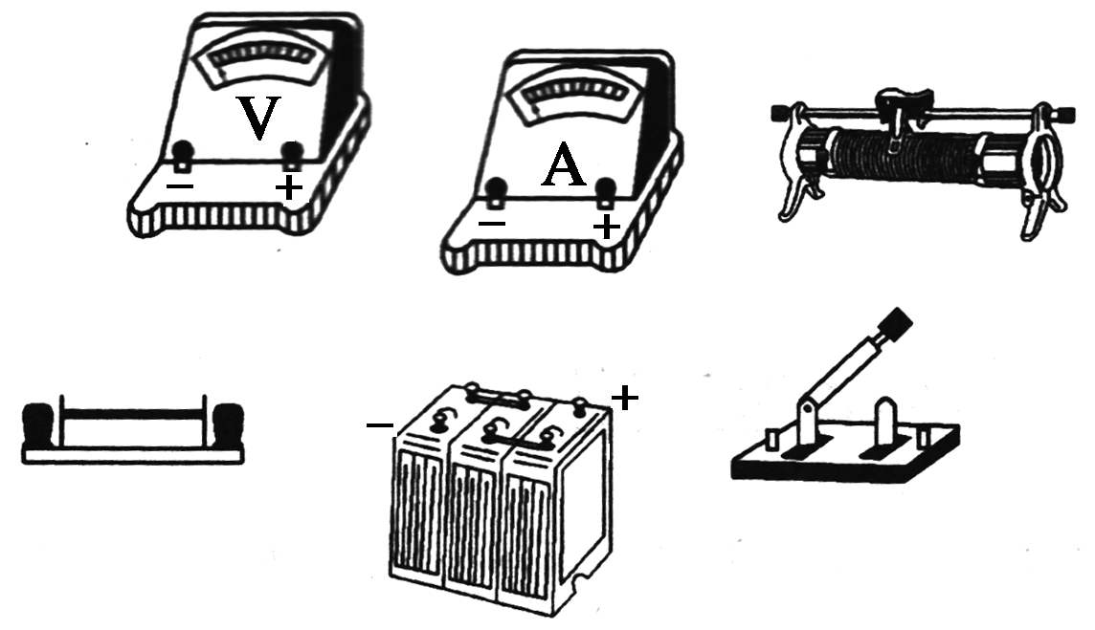

图6

(3)用上面测得的金属丝长度*l*、直径*d*和电阻*R*，可根据电阻率的表达式*ρ*＝________，算出所测金属的电阻率．

解析　(1)金属丝的直径用螺旋测微器测量．

(2)连电路图时，由于被测金属丝的电阻值较小，因此应采用电流表外接法，并且滑动变阻器采取限流式接法，闭合开关前，滑动变阻器的滑片应处在最大阻值处．

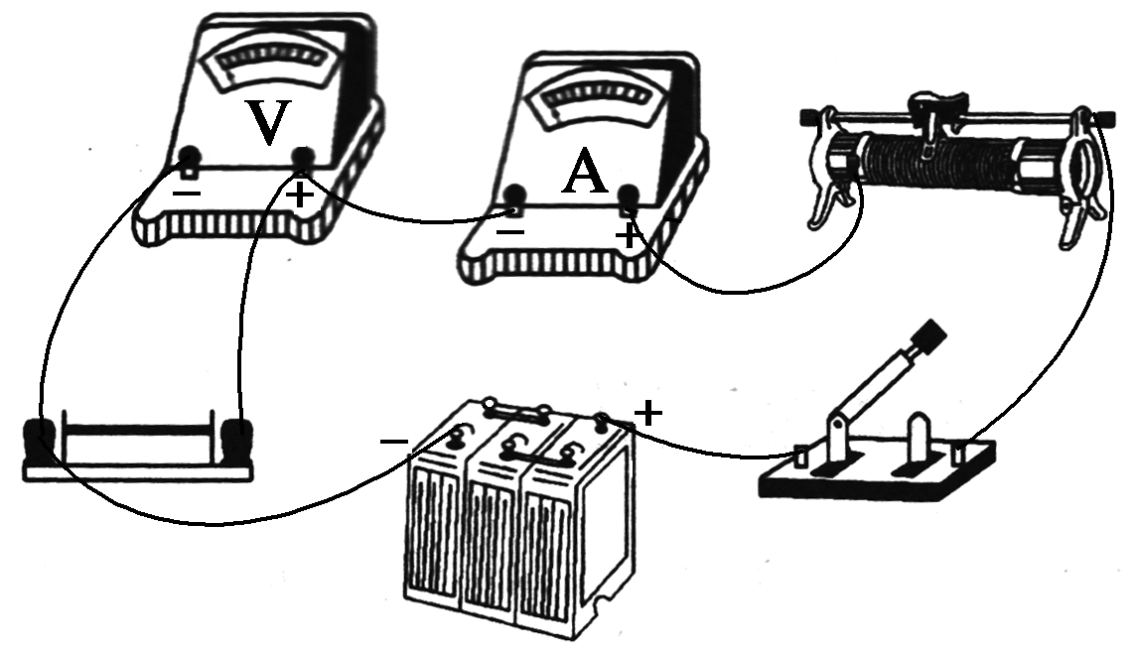

(3)由电阻定律*R*＝*ρ*，有*ρ*＝＝.

答案　(1)螺旋测微器

(2)见解析图

(3)



在“测定金属的电阻率”的实验中，用螺旋测微器测量金属丝直径时的刻度位置如图7所示，用毫米刻度尺测出金属丝的长度*l*，金属丝的电阻大约为5 Ω，先用伏安法测出金属丝的电阻*R*，然后根据电阻定律计算出该金属材料的电阻率．

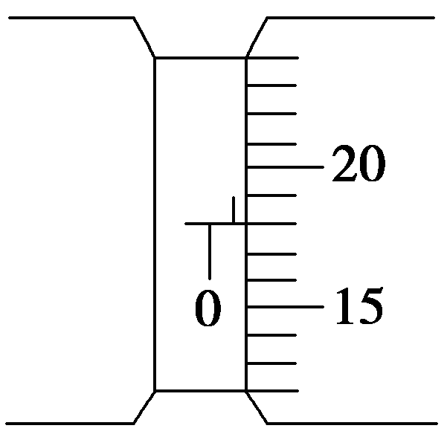

图7

(1)从图中读出金属丝的直径为________ mm.

(2)为此取来两节新的干电池、开关和若干导线及下列器材：

A.电压表0～3 V，内阻10 kΩ

B.电压表0～15 V，内阻50 kΩ

C.电流表0～0.6 A，内阻0.05 Ω

D.电流表0～3 A，内阻0.01 Ω

E.滑动变阻器，0～10 Ω

F.滑动变阻器，0～100 Ω

①要求较准确地测出其阻值，电压表应选__________，电流表应选__________，滑动变阻器应选____________．(填序号)

②实验中某同学的实物接线如图8所示，请指出该同学实物接线中的两处明显错误．

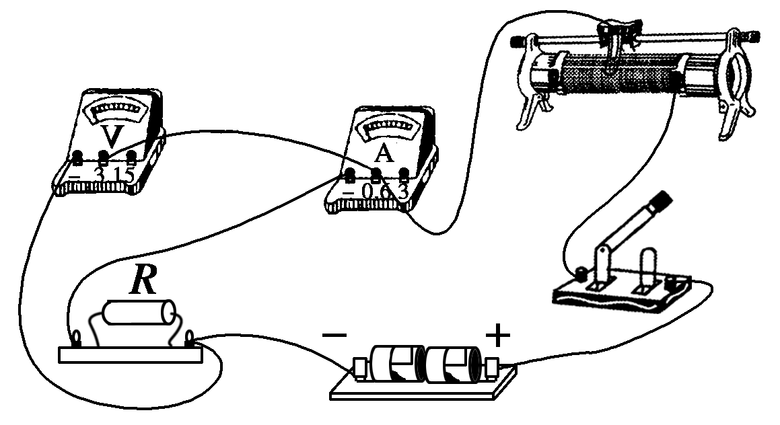

图8

错误1：________________________________________________________________________

错误2：________________________________________________________________________

答案　(1)0.680　(2)①A　C　E　②导线连接在滑动变阻器的滑片上　采用了电流表内接法

解析　(1)从螺旋测微器的固定刻度上可以看出，半毫米刻度线已经露出来，因此主尺上应读0.5 mm，可动刻度上接近第18个刻度线，可以估读0.180 mm，所以该金属丝直径应为0.5 mm＋0.180 mm＝0.680 mm.

(2)①由电路图知电源是两节干电池，电动势是3 V，用3 V量程的电压表A；因为电阻丝的电阻大约为5 Ω，如果把3 V的电动势全加在电阻丝上，电流才是0.6 A，因此用量程是0.6 A的电流表C；此题中金属丝的电阻大约为5 Ω，为了减小实验误差，应选10 Ω的滑动变阻器E.

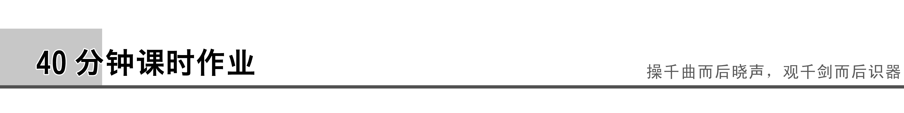

1.在“测定金属丝电阻率”的实验中，由*ρ*＝可知，对实验结果的准确性影响最大的是(　　)

A.金属丝直径*d*的测量

B.电压*U*的测量

C.电流*I*的测量

D.金属丝长度*l*的测量

答案　A

解析　四个选项中的四个物理量对金属丝的电阻率均有影响，但影响最大的是直径*d*，因为在计算式中取直径的平方.

2.在“测定金属的电阻率”的实验中，以下操作中正确的是(　　)

A.用米尺测量金属丝的全长，且测量三次，算出其平均值，然后再将金属丝接入电路中

B.用螺旋测微器在金属丝三个不同部位各测量一次直径，算出其平均值

C.用伏安法测电阻时，采用电流表内接法，多次测量后算出平均值

D.实验中应保持金属丝的温度不变

答案　BD

解析　实验中应测量出金属丝接入电路中的有效长度，而不是全长；金属丝的电阻很小，与电压表内阻相差很大，使金属丝与电压表并联，电压表对它分流作用很小，应采用电流表外接法，A、C错误．故选B、D.

3.在测定阻值较小的金属的电阻率的实验中，为了减小实验误差，并要求在实验中获得较大的电压调节范围，在测量其电阻时应选择的电路是(　　)

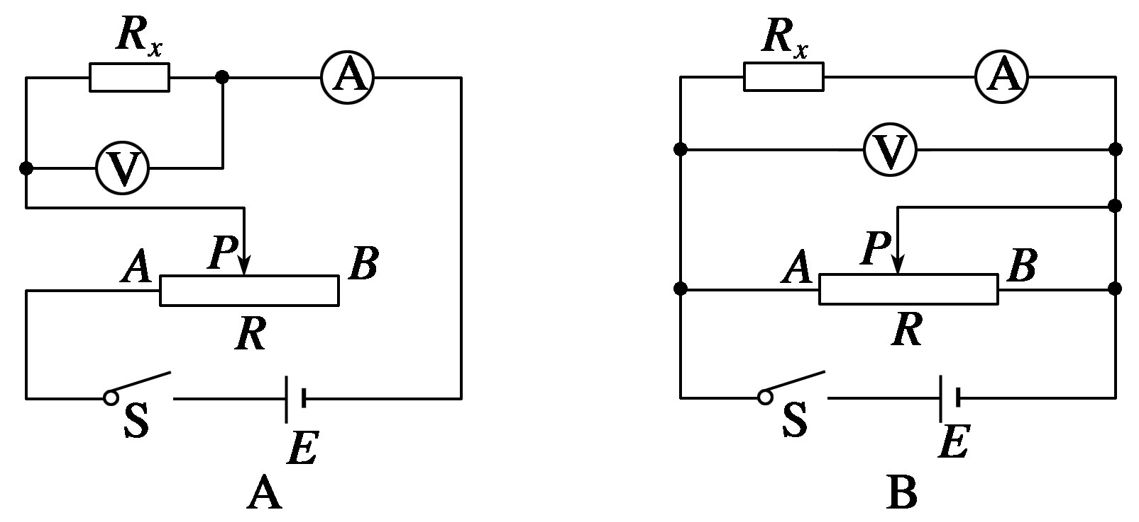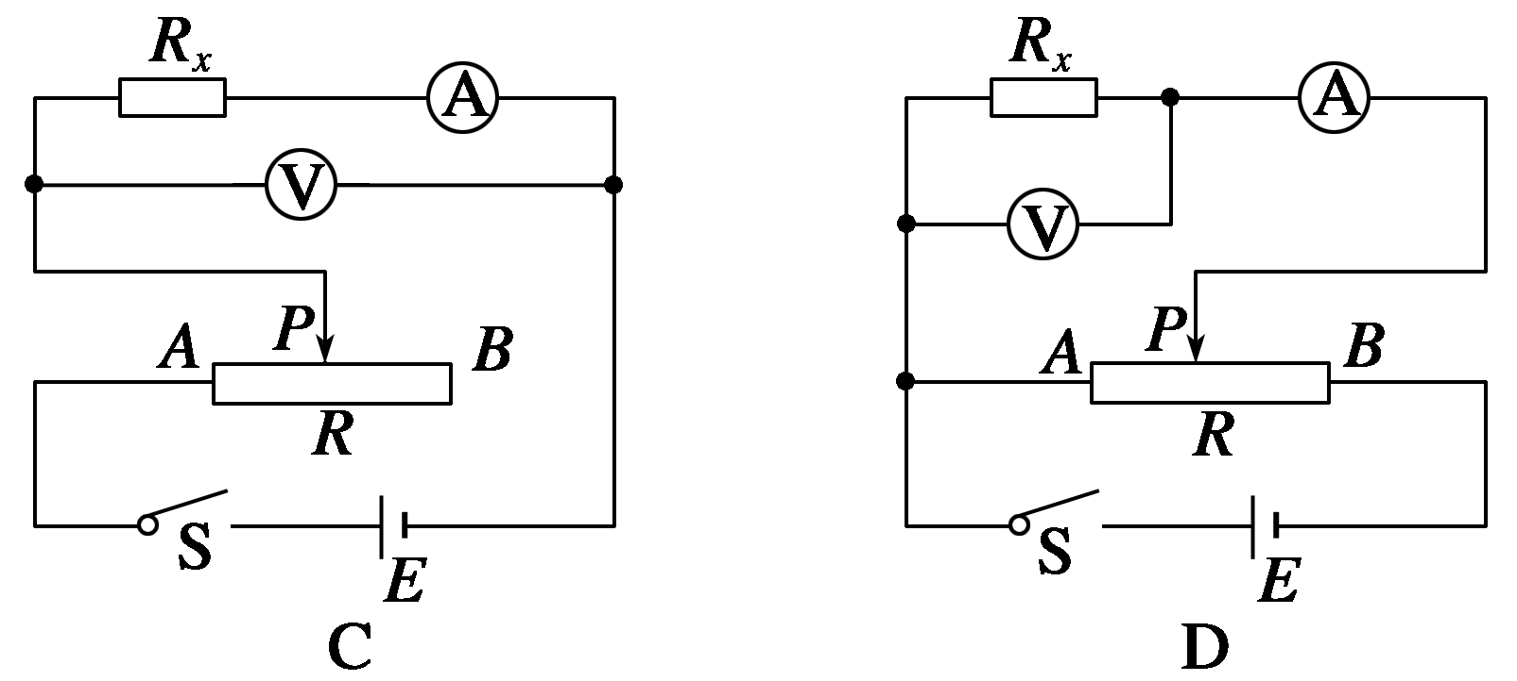

答案　D

解析　金属阻值较小，在用伏安法测电阻时应该用电流表外接法，题干中要求实验中获得较大的电压调节范围，故滑动变阻器要采用分压式接法，D正确.

4.某学习小组为测量一铜芯电线的电阻率，他们截取了一段电线，用米尺测出其长度为*L*，用螺旋测微器测得其直径为*D*，用多用电表测得其电阻值约为2 Ω，为提高测量的精度，该小组的人员从下列器材中挑选了一些元件，设计了一个电路，重新测量这段导线(用*Rx*表示)的电阻．

A.电源(提供的电压*U*0为3.0 V)

B.电压表V1(量程为0～3.0 V，内阻约为2 kΩ)

C.电压表V2(量程为0～15.0 V，内阻约为6 kΩ)

D.电流表A1(量程为0～0.6 A，内阻约为1 Ω)

E.电流表A2(量程为0～3.0 A，内阻约为0.1 Ω)

F.滑动变阻器*R*1(最大阻值10 Ω，额定电流2.0 A)

G.滑动变阻器*R*2(最大阻值1 kΩ，额定电流1.0 A)

H.定值电阻*R*0(阻值为3 Ω)

I.开关S一个，导线若干

(1)为提高实验的精确度，请你为该实验小组设计电路图，并画在下面的方框中．

(2)实验时电压表选________，电流表选________，滑动变阻器选________(只填代号)．

(3)某次测量时，电压表示数为*U*，电流表示数为*I*，则该铜芯电线材料的电阻率的表达式为*ρ*＝________.

答案　(1)见解析　(2)B　D　F　(3)

解析　(1)比较电压表内阻、电流表内阻和待测电阻的大小关系，可得测量电路必须用电流表外接法，滑动变阻器采用分压式接法和限流式接法均可(如图)．

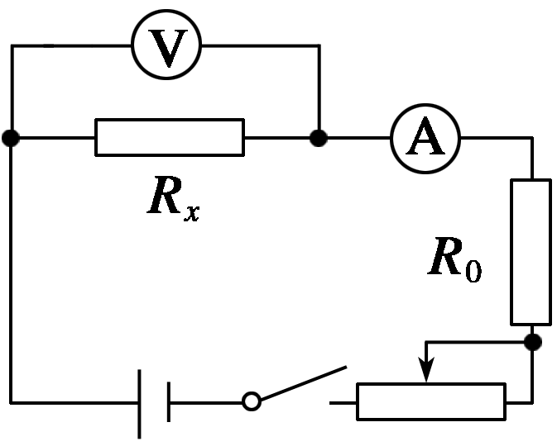

(2)电源提供的电压为3.0 V，考虑到电压表的量程和精确度两个因素，电压表应选V1；干路中电流的最大值*I*max＝＝ A＝0.6 A，电流表应选A1；考虑到实验的准确性，滑动变阻器应选*R*1.

(3)由*R*＝＝*ρ*＝*ρ*·　得：*ρ*＝.

5.某同学在一次“测定金属的电阻率”的实验中，用米尺测出接入电路部分的金属丝长度为*l*＝0.720 m，用螺旋测微器测出金属丝直径(刻度位置如图1所示)，用伏安法测出金属丝的电阻(阻值大约为5 Ω)，然后计算出该金属材料的电阻率．在用伏安法测定金属丝的电阻时，除被测金属丝外，还有如下实验器材：

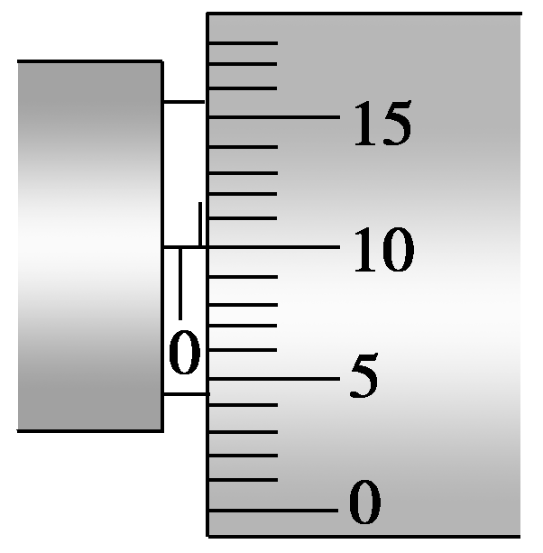

图1

A．直流电源(输出电压为3 V)

B．电流表A(量程0～0.6 A，内阻约0.125 Ω)

C．电压表V(量程0～3 V，内阻3 kΩ)

D．滑动变阻器(最大阻值20 Ω)

E．开关、导线等

(1)从图中读出金属丝的直径为________ mm.

(2)根据所提供的器材，在虚线框中画出实验电路图．



(3)若根据伏安法测出金属丝的阻值为*Rx*＝4.0 Ω，则这种金属材料的电阻率为____________ Ω·m(保留两位有效数字)．

答案　(1)0.600　(2)如图所示

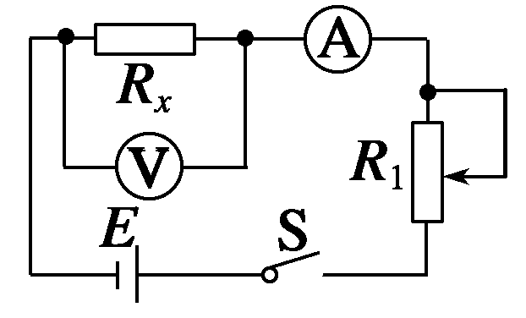

(3)1.6×10－6

解析　(3)由*R*＝*ρ*得*ρ*＝＝，将*Rx*＝4.0 Ω、*l*＝0.720 m、*d*＝0.600 mm＝0.600×10－3 m代入得*ρ*≈1.6×10－6 Ω·m.

6．在“测定金属的电阻率”的实验中，待测金属丝的电阻*Rx*约为5 Ω，实验室备有下列实验器材：

A．电压表(量程0～3 V，内阻约为15 kΩ)



B．电压表(量程0～15 V，内阻约为75 kΩ)



C．电流表(量程0～3 A，内阻约为0.2 Ω)



D．电流表(量程0～0.6 A，内阻约为1 Ω)



E．变阻器*R*1(0～100 Ω，0.6 A)

F．变阻器*R*2(0～2 000 Ω，0.1 A)

G．电池组*E*(电动势为3 V，内阻约为0.3 Ω)

H．开关S，导线若干

(1)为减小实验误差，应选用的实验器材有________(填器材前面的序号)．

(2)为减小实验误差，应选用如图2中________(选填“甲”或“乙”)为该实验的电路原理图，并按所选择的电路原理图把如图3中的实物图用线连接起来．

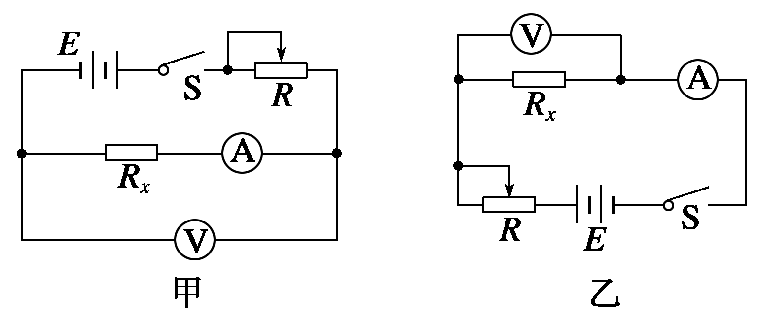

图2

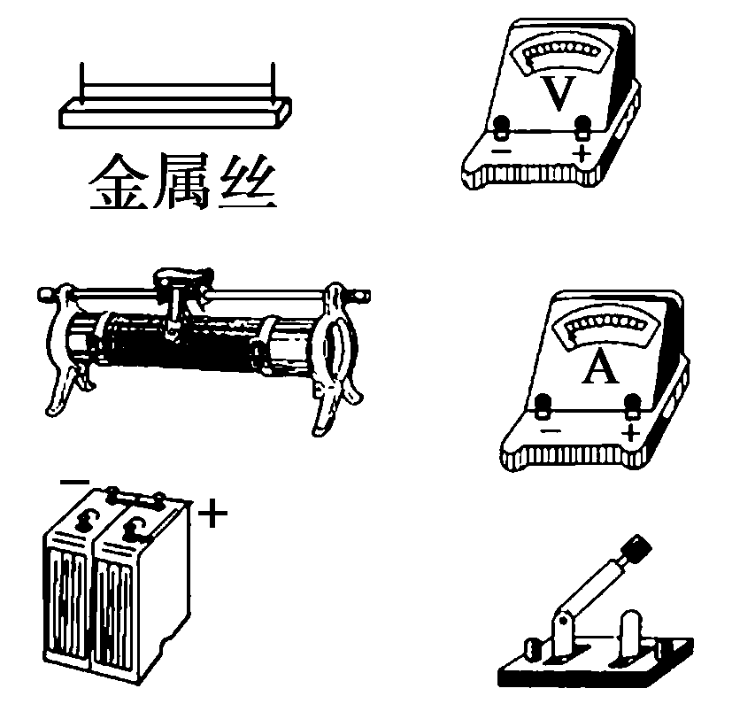

图3

(3)若用毫米刻度尺测得金属丝长度为60.00 cm，用螺旋测微器测得金属丝的直径及两电表的示数如图4所示，则金属丝的直径为__________ mm，电阻值为__________ Ω.

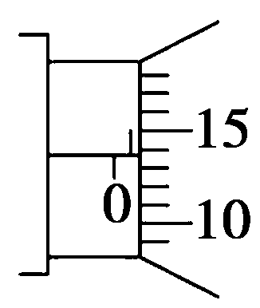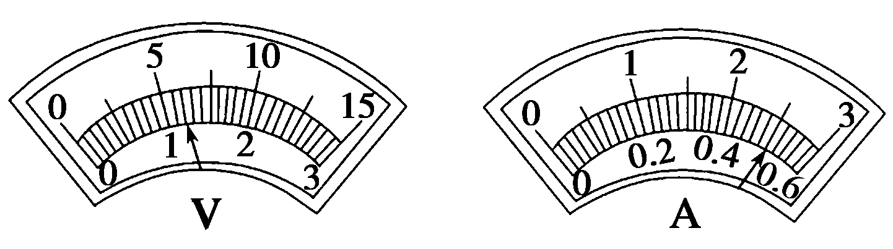

图4

答案　(1)ADEGH　(2)乙　实物图见解析

(3)0.637(0.636～0.638均可)　2.4

解析　(1)由于电源的电动势为3 V，所以电压表应选A；被测电阻约为5 Ω，电路中的最大电流约为*I*＝＝ A＝0.6 A，电流表应选D；根据变阻器允许通过的最大电流可知，变阻器应选E；还要选用电池和开关，导线若干．故应选用的实验器材有A、D、E、G、H.

(2)由于>，应采用电流表外接法，应选图乙所示电路，实物连接如图所示．

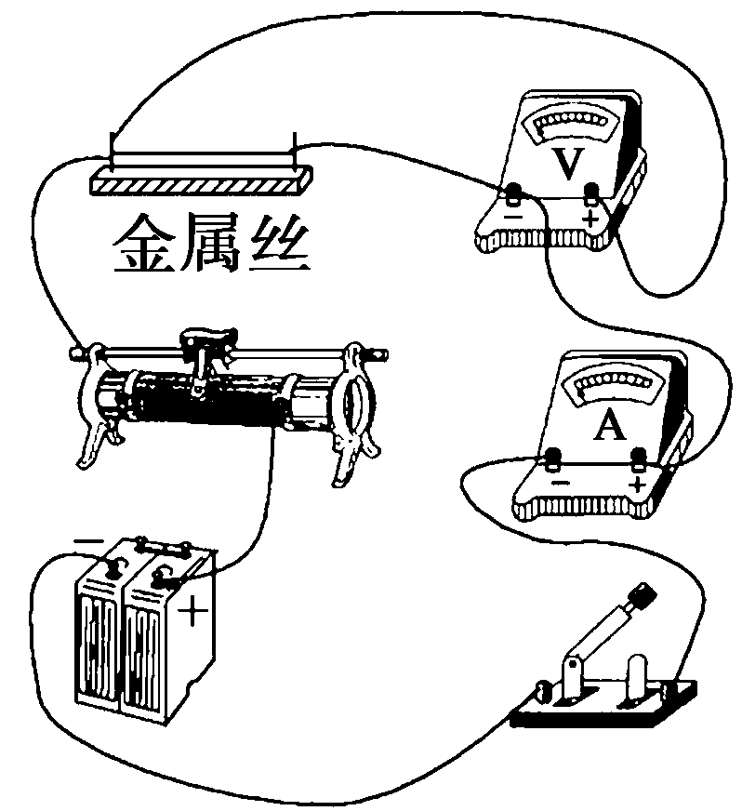

(3)从螺旋测微器可以读出金属丝的直径为0.637 mm，从电压表可以读出电阻两端电压为1.20 V，从电流表可以读出流过电阻的电流为0.50 A，被测金属丝的阻值为

*Rx*＝＝Ω＝2.4 Ω.